   | Amiens, le 17 septembre 2007
INSPECTION PÉDAGOGIQUE RÉGIONALE  Pierre DAUSSIN  Christiane SIMON  Hervé ANCELET  IA-IPR Sciences physiques et chimiques  fondamentales et appliquées  Tel : 03 22 82 39 70  Fax : 03 22 82 37 54  Mel : pierre.daussin@ac-amiens.fr  christiane.simon@ac-amiens.fr  herve.ancelet@ac-amiens.fr |  | à  Mesdames et Messieurs  les Professeurs de Physique-Chimie  des lycées publics  s/c  Mesdames et Messieurs  les Proviseurs de lycée

Objet : Lettre de rentrée 2007

Cher(e)s collègues,
En espérant que votre rentrée s’est bien déroulée nous venons, comme chaque année, vous donner quelques informations concernant notre discipline. Les points sur lesquels nous souhaitons attirer votre attention sont, pour certains, mentionnés dans la circulaire de rentrée parue au B.O.E.N. n° 3 du 9 janvier 2007 qui fixe les orientations et les priorités pour l’année scolaire 2007-2008.
Quelques analyses de résultats d’épreuves vous sont fournies en annexe ainsi que le sujet de l’épreuve académique donnée en fin de troisième.

1. LES PROGRAMMES EN VIGUEUR

1.1. Au niveau du collège

Cette année est marquée par la mise en oeuvre du socle commun de connaissances et de compétences publié au journal officiel du 12 juillet 2006 consultable sur le site au BOEN n°29 du 20 juillet 2006 :
http://www.education.gouv.fr/bo/2006/29/MENE0601554D.htm
Comme la plupart des disciplines, les sciences physiques sont appelées à développer et à valider l’acquisition par les élèves de la quasi-totalité des compétences du socle telles qu’elles sont définies par ce décret.
De nouveaux programmes de cinquième des disciplines mathématiques, physique-chimie, sciences de la vie et de la Terre, sont entrés vigueur à la rentrée 2006 pour la classe de cinquième et débutent à la rentrée 2007 pour la classe de quatrième. Ils sont parus au B.O.E.N. hors-série n° 6 du 19 avril 2007, téléchargeable sur le site :
http://www.education.gouv.fr/bo/2007/hs6/default.htm
Un léger ajustement du programme de 4ème vient de faire l’objet d’un texte paru au journal officiel du 10 août 2007 et fera l’objet d’une parution prochaine au B.O.

1.2. Au niveau du lycée
- La voie technologique
La rénovation de la voie technologique, engagée à la rentrée 2005 avec la mise en place de la nouvelle série STG, se poursuivra à la rentrée 2007 avec la rénovation de la série “sciences médico-sociales” qui se transforme en une nouvelle série intitulée “Sciences et technologies de la santé et du social” (ST2S). Comme pour la série STG, l’objectif poursuivi est de positionner clairement la nouvelle série comme une voie d’accès à la poursuite d’études dans l’enseignement supérieur. Mais aussi, et c’est là le véritable enjeu de la rénovation, de mieux préparer les élèves à la diversité des études supérieures des secteurs paramédical et social.
Les évolutions qui concernent à la fois l’organisation des enseignements et leur contenu seront mises en place à la rentrée de l’année scolaire 2007-2008 en classe de première et à la rentrée de l’année scolaire 2008-2009 en classe terminale. La présentation de cette réforme est consultable sur le site : http://eduscol.education.fr/D0168/accueil.htm
La rénovation de la voie technologique se poursuit par la refonte des séries “Sciences et technologies industrielles - STI” et “Sciences et technologies de laboratoire - STL” pour lesquelles les projets sont déjà bien avancés.

Pour l’année scolaire 2007-2008 les horaires et les programmes en vigueur figurent dans les B.O.E.N. suivants :
- en première et terminale technologique :
horaires : BO n° spécial 4 du 23 novembre 1993.
- STI : programmes de première et de terminale arrêtés le 10 juillet 1992 (programme du 11 septembre 1997 pour le « génie optique ») et modifiés dans le BO hors série n°7 du 29 août 2OO2. L’enquête académique portant sur le projet de programmes des sciences physiques et chimiques appliquées a été réalisée du 28 Mars au 2 mai 2007 sous la forme d’un questionnaire adressé au chef d’établissement des lycées technologiques publics et privés sous contrat de l’académie. Des modifications, tenant compte des remarques formulées par les professeurs des différentes académies, ont été apportées au projet de programmes, début juillet, lors des réunions des groupes d’experts au Ministère.

- ST2S : B.O. n° 36 du 5 octobre 2006
- STL-CLPI et PLPI : programmes dans les BO hors série du 24 septembre 1992, tome III et BO hors série du 30 décembre 1993, tome III.
Définition des épreuves du bac : BO spécial du 28 juillet 1994 et BO n°44 du 5 décembre 1996.

- STL-BGB : programmes arrêtés le 9 mars 1993 BO n° 30 du 23 juillet 92 et BO hors série n°5 du 5 août 99.

- Classes Post-Bac : La mise en œuvre des nouveaux programmes du BTS électrotechnique ( BO n°8 du 23 février 2006) et du BTS Industrialisation des produits mécaniques, effective à la rentrée 2006, va se poursuivre avec la mise en application des CCF (contrôle en cours de formation).
Une action de formation spécifique permettra d’informer les professeurs concernés sur les modalités d’évaluation en CCF dès le premier trimestre de l'année scolaire 2007-2008.

b) Pour la voie générale, il n’y a pas de changement de programme cette année ; les programmes ainsi que les documents d’accompagnement sont téléchargeables sur le site :
http://eduscol.education.fr/D0017/default.htm
Les horaires et les programmes en vigueur figurent dans les B.O.E.N. suivants :
- en seconde :
enseignement commun : BO hors série n°6 du 31 août 2000
enseignements de détermination :
MPI : BO hors série n°6 du 31 août 2000 (vol.3)
ISI et ISP : BO hors série n°2 du 30 août 2000
PCL : BO n° 18 du 15 décembre 1994, BO hors série n°5 du 5août 1990
SMS : BO n° 30 du 23 juillet 1992 et BO hors série n°5 du 5 août 2002

- en première L : BO hors série n°7 du 31 août 2000 (vol. 5) La note de service du B.O.E.N. n°15 du 13 avril 2006 fixe les thèmes du programme d’enseignement scientifique en première L pour l’année scolaire 2006-2007 et l’année scolaire 2007-2008 :
 |  | Année scolaire 2006-2007 | Année scolaire 2007-2008
Thèmes obligatoires communs aux sciences de la vie et de la Terre  et à la physique-chimie |  | Représentation visuelle du monde  et  alimentation et environnement | Représentation visuelle du monde  et  alimentation et environnement
Thèmes au choix | SVT | Du génotype au phénotype, applications biotechnologiques ou Place de l’homme dans l’évolution | Procréation ou  Du génotype au phénotype, applications biotechnologiques
Thèmes au choix | Physique-chimie | Enjeux planétaires énergétiques | Enjeux planétaires énergétiques

- en première S : BO hors série n°7 du 31 août 2000 (vol. 5)
- en terminale S : BO hors série n°4 du 30 août 2001 (vol.9)
- Les travaux personnels encadrés
Le B.O.E.N. n°30 du 25 août 2005, précise les modalités de l’évaluation. La liste des thèmes de première S en vigueur à compter de la rentrée 2006-2007 et valable pour les années scolaires 2006-2007 et 2007-2008 est la suivante : (note du 25 avril 2006, parue au B.O.E.N. n°18 du 4 mai 2006).
Option sciences de la vie et de la Terre | Option sciences de l’ingénieur
L’homme et la nature  Ruptures et continuité | L’homme et la nature
Modèles, modélisation  Croissance  * Savants et science, hier et aujourd’hui  * Environnement et progrès | Modèles, modélisation  Création de produits  Information et communication  * Ingénieurs et sciences : une histoire partagée  * Environnement et progrès
* thème renouvelé

2. EVALUATION
• Classe de seconde :
Dans le but de valoriser la discipline, l’épreuve académique sera reconduite. Elle aura lieu le 1 avril 2008. Il est nécessaire de prévenir les élèves de l’existence de cette épreuve dès la rentrée. L’épreuve sur la partie thématique du programme reste facultative. Nous rappelons toutefois que cette partie thématique doit être traitée dans le cadre du programme. Cet enseignement peut être l’occasion d’envisager des méthodes de travail faisant appel à l’initiative des élèves, en préfiguration des TPE des classes de première.

• Première S
Les capacités expérimentales sont évaluées au baccalauréat. Pour familiariser les élèves à ce type d'épreuve et valoriser les compétences expérimentales, nous vous conseillons de les évaluer dès la classe de première S et de seconde. Une banque de sujets de physique-chimie réalisée par des professeurs de l’académie est disponible sur notre site à l’adresse :
http://www.ac-amiens.fr/pedagogie/spc/

• Terminale S
Les sujets d’évaluation des capacités expérimentales qui figurent sur les CD envoyés dans les établissements au cours des dernières années (et pas seulement lors des sessions 2006 et 2007) sont CONFIDENTIELS, car ils font partie d’une banque de sujets réutilisés chaque année ; ils ne peuvent donc pas être communiqués aux élèves ou faire l’objet d’une publication sous quelle que forme que ce soit. Une exigence de totale confidentialité s’impose ; elle exclut notamment l’utilisation de sujets à titre d’entraînement au cours de l’année. Seules les fiches 3 mises en ligne sur le site Eduscol sont tombées dans le domaine public.

3. LES SECTIONS EUROPÉENNES

Le nombre d’établissements proposant des heures supplémentaires de sciences physiques dispensées en anglais est en augmentation régulière. Les élèves de ces sections européennes sont soumis à une épreuve de physique supplémentaire au baccalauréat dite « épreuve de discipline non linguistique » ou DNL.
Si vous êtes intéressés par les sections européennes, ou plus largement par l’enseignement des sciences à l’étranger, vous pouvez vous inscrire aux stages correspondants du PAF dans la rubrique « langues vivantes ».
Il serait très dommage de limiter l’utilisation des langues étrangères aux sections européennes, aussi toutes les initiatives visant à maîtriser la ou les langues étudiées par la classe, pour mettre à profit les compétences en langues vivantes des élèves, après une concertation avec les professeurs de langue, sont à encourager.
Voici, à titre informatif les coordonnées d’un site d’association de plusieurs enseignants qui mutualisent leurs pratiques : http://membres.lycos.fr/dnlanglais/

4. LA GESTION DES LABORATOIRES

Des sites pourront répondre à vos questions sur :
• La sécurité au laboratoire et la maîtrise du risque :
www.ac-nancy-metz.fr/enseign/physique/Securite/sommaire.htm
www.inrs.fr/
• Le vade-mecum pour les professeurs chargés de laboratoire :
http://archives.ac-strasbourg.fr/microsites/phy_chi_new/Page.php?IDD=19
• Prévention du risque chimique :
http://www.ac-nancy-metz.fr/enseign/physique/Bidon/Sc_bidon.htm
• Hygiène et sécurité :
http://www.ac-creteil.fr/hygiene-securite/welcome.html

5. LE PLAN ACADÉMIQUE DE FORMATION 2007-2008

Vous pouvez consulter la liste de tous les stages à l’adresse www.ac-amiens.fr/formations/paf/.
Par ailleurs, les responsables de laboratoire seront destinataires de la liste des stages proposés en sciences physiques.
Nous attirons votre attention sur l’enrichissement scientifique et professionnel qu’apportent ces stages, qui sont également l’occasion d’échanges avec d’autres collègues, et nous vous engageons à vous y inscrire.
Vous pouvez le faire par l’intermédiaire de l’adresse : https://bv.ac-amiens.fr/gaia (munissez-vous de votre NUMEN).
Attention : la date limite d’inscription pour l’année en cours est le 10 septembre 2007 pour la préparation aux concours, 15 octobre 2007 pour les stages à candidature individuelle.

Signalons un congrès exceptionnel de l’UDPPC cette année à l’occasion des 100 ans du BUP, pour y participer, n’oubliez pas de vous inscrire à la fois auprès de l’UDPPC et par l’intermédiaire du PAF.
Pour vous renseigner sur ces journées « Paris de sciences » :
http://www.ac-amiens.fr/pedagogie/associations/udppc/

6. LA LIAISON AVEC LE COLLÈGE

Le rayonnement de notre discipline demande une bonne synergie entre les enseignants de collège et de lycée. C’est pourquoi des stages à public désigné « Liaison collège-lycée en physique-chimie » ont réuni en 2005 et 2006 l'ensemble des professeurs de collège et de lycée de l’académie. Ces stages ont été l’occasion d’échanges fructueux entre collègues des différents cycles. Nous souhaitons que ces échanges se poursuivent au-delà de cette occasion ponctuelle, et nous encourageons la poursuite des échanges au niveau local. D'autre part, comme l'an dernier, nous recommandons, lorsque l’occasion se présente (en mécanique, en chimie,..) de demander aux élèves de seconde, avant d’aborder un nouveau chapitre, de relire le cours correspondant de troisième. Nos collègues de collège devront recommander aux collégiens de conserver leurs cahiers. Pour information, nous joignons en annexe 3 le sujet de l’évaluation académique de fin de troisième.

7. ACTIONS SCIENTIFIQUES
Lutter contre la désaffection pour les Sciences, développer une culture scientifique et technologique pour tous restent des objectifs prioritaires récemment réaffirmés.
Par ailleurs, de récents rapports montrent que les filles hésitent encore à s’engager dans des études scientifiques et techniques. L’objectif ambitieux d’une augmentation de 20 % des filles dans les terminales S, STI et STL d’ici à 2010 est d’ailleurs retenu comme un indicateur de performance des établissements.

Pour atteindre ces objectifs il faut tenter d’améliorer l’image de notre discipline auprès des élèves en leur faisant découvrir les aspects modernes et attrayants des Sciences, leur utilité et leur humanité.

- Fête de la Science : elle aura lieu dans la semaine du 8 au 14 octobre 2007. Les professeurs responsables de laboratoire en seront informés par courriel très prochainement.
- Sciences à l’École : ce dispositif regroupe toutes les actions favorisant la promotion de la culture scientifique à l’école. A l’adresse http://www.sciencesalecole.org/ vous trouverez une mine d’informations sur les actions existantes ou possibles.
- Les Centres de Culture Scientifique Technique et Industrielle (csti), peuvent vous aider pour trouver de la documentation, préparer une exposition, organiser des visites d’usines ou de sites industriels. Vous trouverez des informations sur le centre de Picardie sur le site : www.sciencestransfrontalieres.org/csti.asp. Il est très bénéfique d’organiser des visites de sites industriels pour effacer des idées reçues sur certains métiers et montrer que certaines fonctions peuvent être occupées par des filles, notamment dans le domaine de la mécanique.
- Les Olympiades de chimie :
Les XXIVe Olympiades de Chimie auront pour thème : « Chimie, Transport et Développement Durable ». Elles sont ouvertes aux élèves des filières scientifiques, technologiques ou littéraires, et de nombreux lycées de notre académie y participent.
Vous souhaitez sensibiliser les lycéens aux applications industrielles de la chimie, et développer des qualités de curiosité et de réflexion, un savoir-faire expérimental de base en chimie, vous pouvez les rejoindre. Renseignements : http://www.olympiades-chimie.fr/

Épreuves régionales : janvier 2008 ; Concours National : 2 et 3 avril 2008.

- Les Olympiades de Physique France :
Les XVe Olympiades de Physique France, quand les lycéens deviennent chercheurs…
Vous souhaitez :
* réaliser un travail expérimental approfondi avec un petit groupe d'élèves,
* leur faire découvrir les activités de recherche sur un sujet scientifique librement choisi,
* stimuler leur curiosité et leur goût pour les sciences,
* approfondir et valoriser un travail de TPE réalisé en première,

Renseignez-vous sur le site et inscrivez-vous avant le 1/10/2007 http://olympiades-physique.in2p3.fr

- De nombreux établissements de l’académie ouvrent des ateliers scientifiques : si l’expérience vous intéresse, vous pouvez joindre l’Action Culturelle au Rectorat au 03-22-82-39-42 ou par courriel au « ce.maac@ac-amiens.fr »
- Portail PicVert : vingt partenaires spécialistes (professeurs, documentalistes, …) de notre Région participent à ce site (www.pic-vert.org/) qui vous permettra d’orienter vos recherches sur l’environnement. Les thèmes proposés peuvent recouper aussi bien les recherches sur les TPE, les thèmes de première L, la partie thématique de seconde, etc.

8. LES TECHNOLOGIES DE L’INFORMATION ET DE LA COMMUNICATION

8.1 Liste de diffusion : nous remercions les professeurs responsables de laboratoire pour le travail important qu'ils réalisent pour notre discipline dans leur établissement. Nous demandons à ceux d'entre vous qui exerceraient cette fonction à compter de cette rentrée de nous communiquer leur adresse de messagerie (académique) en précisant le nom du collègue qu'ils remplacent.

8.2 Le Brevet informatique et internet atteste de compétences développées par les élèves tout au long de leur cursus scolaire lors d’activités intégrant les nouvelles technologies d’information et de communication.

À l’école, au collège et au lycée, le brevet informatique et internet (B2i) affirme la nécessité de dispenser à chaque futur citoyen la formation qui, à terme, le mettra à même de faire une utilisation raisonnée des technologies de l’information et de la communication, de percevoir les possibilités et les limites des traitements informatisés, de faire preuve d’esprit critique face aux résultats de ces traitements, et d’identifier les contraintes juridiques et sociales dans lesquelles s’inscrivent ces utilisations.
Après l’école, il s’est généralisé en 2005-2006 dans les collèges. Les lycées ont suivi à la rentrée 2006.
L’obtention du B2i valide les compétences acquises par les élèves au cours des activités où ils sont amenés à mettre en œuvre les technologies de l’information et de la communication, dans les différentes disciplines. Il est indispensable que les professeurs de physique-chimie, souvent pionniers dans ces domaines, participent à l’évaluation du B2i.
Vous pouvez consulter :
* les référentiels sur les sites : http://www.eduscol.education.fr/B2i/

* textes officiels : Circulaire n°2005-135 du 9 septembre 2005 (B.O.E.N. n°34 du 22 septembre 2005),
B.O.E.N. n°42 du 23 novembre 2000,
B.O.E.N. n°13 du 29 mars 2001
B.O.E.N. n°42 du 16 novembre 2006

9. LES SITES INSTITUTIONNELS

Vous pouvez trouver de nombreuses informations et activités pédagogiques utilisables devant les élèves ou par les élèves sur le site académique de sciences physiques :
- http://www.ac-amiens.fr/pedagogie/spc/
N’hésitez pas à nous faire parvenir des documents, activités susceptibles d’être diffusés sur ce site, afin de l’enrichir.
Vous y trouverez également les lettres TIC’EDU indiquant les ressources en ligne pour l’utilisation des technologies de l’information et de la communication dans notre discipline.

et sur les sites institutionnels :
- de la direction de l’enseignement scolaire : http://eduscol.education.fr
- du ministère : http://www.education.gouv.fr
- du CNDP : http://www.cndp.fr
- pour les TICE et pour les sites des autres académies : http://www2.educnet.education.fr/sections/phy
- Réseau National STL-PLPI/CIRA : http://arti.ac-besancon.fr/reseau_STL/

La direction générale de l’enseignement scolaire (DGESCO) a noué des collaborations avec les Écoles normales supérieures. Les sites d’experts sont dédiés à l’enrichissement de la formation disciplinaire. Ils permettent aux enseignants d’accompagner les nouveaux programmes et d’aborder des points d’actualité suscitant l’intérêt des élèves et du grand public. De nombreuses ressources utiles pour les itinéraires de découverte, les thèmes de convergence, les travaux personnels encadrés s’y trouvent à l’adresse :
http://eduscol.education.fr/D0033/PNPvirtuel.htm

Un cédérom, en vente dans les CNDP : « Programmes, accompagnement et autres ressources » regroupe :
- les programmes de l’enseignement primaire, du collège et des lycées d’enseignement général et technique ;
- les textes relatifs à l’évaluation au baccalauréat ;
- les documents d’accompagnement des nouveaux programmes du secondaire ;
- le texte sur les missions du professeur, le texte sur l’expérimental actualisé par l’Inspection Générale ;
- une rubrique consacrée aux incertitudes de mesure ;
- les consignes de sécurité et le traitement des déchets ;
- les adresses de sites institutionnels utiles à l’enseignant ;
- des liens de mise à jour sur le site du CNDP.

Lors de nos visites dans les établissements et dans les classes, nous serons attentifs à vos interrogations dans le souci de faire progresser et réussir tous les élèves, conformément à « la mission du professeur exerçant en collège, en lycée d’enseignement général et technologique ou en lycée professionnel », telle que la définit la circulaire du n°97-123 du 23 mai 1997, parue au B.O.E.N. n°22 du 29 mai 1997. Cette circulaire rappelle votre responsabilité au sein du système éducatif, dans l’établissement et dans la classe.

Notre collègue Brigitte Fournier nous quitte à cette rentrée pour exercer ses fonctions dans l’académie de Strasbourg, Nous souhaitons la bienvenue dans l’académie à Christiane Simon qui va la remplacer.
Nous sommes à votre écoute pour vous aider dans vos diverses missions. Nous vous souhaitons une bonne année scolaire et beaucoup de satisfactions dans vos activités d’enseignant, de formateur et d’éducateur.

Pierre DAUSSIN Christiane SIMON Hervé ANCELET

PS Cette lettre est téléchargeable sur le site académique de sciences physiques et chimiques.
ANNEXE 1
Bilan des résultats du bac sur l’académie
EVOLUTION DES RESULTATS EN SERIE S

Années | Résultats de la série S | 2001 | 2002 | 2003 | 2004 | 2005 | 2006 | 2007
% admis | Académique | 73,0 | 74,7 | 79,6 | 78,2 | 80,75 | 86,94 | 82,61
% admis | National | 79,1 | 80,1 | 84,7 | 83,0 | 84,7 | 89,1 | 88,4

Résultats détaillés par spécialité

Spécialité | Redoublants ? | Inscrits | Moy/20
Maths | Non | 811 | 11,81
 | Oui | 69 | 10,66
Ph-Chimie | Non | 1358 | 10,97
 | Oui | 207 | 10,86
SVT | Non | 1550 | 9,16
 | Oui | 236 | 9,67
TOTAL |  | 4231 | 10,39
 | Rappel 2006 | 4320 | 12,9

Nous nous félicitions ces dernières années de voir l’écart entre notre moyenne académique et la moyenne nationale diminuer constamment, nous sommes bien déçus d’observer en 2007 des résultats qui nous ramènent aux écarts constatés en 2001, malgré tous les efforts fournis par les professeurs pour maintenir le cap à la hausse.
Ces résultats, qui ne traduisent pas l’investissement des enseignants auprès de leurs élèves, doivent néanmoins être pris en compte pour tenter d’endiguer la baisse, et pour ce faire, nous vous livrons quelques éléments d’analyse fournis par les correcteurs des copies susceptibles d’alimenter votre réflexion cette année :

-L’épreuve était sans calculatrice et malgré des aides aux calculs, beaucoup d’élèves ont été perturbés par des applications numériques nécessitant la manipulation des puissances de 10.
-De nombreuses difficultés surgissent quand il s’agit d’utiliser les outils mathématiques comme les vecteurs, projection (confusion entre valeur du vecteur et vecteur lui-même) ou lors de la recherche de l’équation de la trajectoire à partir des équations horaires.
-De nombreux élèves ne maîtrisent pas suffisamment la langue française (par exemple il est fréquent de trouver la confusion entre niveau d’énergie et transition énergétique). Les énoncés ne sont pas lus avec suffisamment d’attention, si bien que les réponses aux questions posées sont approximatives ou incomplètes.
-Le cours n’est pas bien appris ou appris très superficiellement (les lois ne sont pas citées mais évoquées, les définitions même les plus élémentaires ne sont pas connues (par exemple les définitions sur les ondes).
-Les unités sont parfois aberrantes, par exemple le poids est exprimé en kilogramme. La notion de poids est pourtant étudiée en classe de troisième. La masse volumique est rarement bien utilisée. Les schémas ne sont pas complètement exploités.
-Les résultats sont parfois affirmés sans raisonnement.

L’épreuve d’évaluation des capacités expérimentales s’est déroulée quant à elle sans difficulté. La moyenne académique est de 13,5 sur 20, la même que l’an dernier

ANNEXE 2

BILAN DE L’ÉPREUVE ACADÉMIQUE DE PHYSIQUE-CHIMIE EN CLASSE DE SECONDE
(année scolaire 2006-2007)

Moyenne académique : 7,78 / 20

31 classes ont participé à l’épreuve sur la partie thématique du programme. La plupart des établissements ayant participé ont exposé les affiches dans les salles ou les couloirs et les ont utilisées lors de journées portes ouvertes. Cette épreuve permet de préparer les élèves aux TPE. Cet enseignement qui fait partie des programmes permet de pratiquer une pédagogie différenciée et de contribuer à la diffusion de la culture scientifique.

Les résultats ci-dessus concernent seulement 56 % des établissements. Il n’est donc pas possible d’établir une comparaison avec les résultats de l’an dernier et d’en extraire des conclusions objectives.

Cette épreuve est appréciée :
- elle constitue un ensemble cohérent avec l’épreuve académique en fin de troisième et permet ainsi de créer des liens supplémentaires entre les collèges et les lycées puisque les sujets sont envoyés aux professeurs de collège,
- elle est un outil de réflexion sur les pratiques d’évaluation,
- elle permet aux élèves de se situer non plus à l’intérieur de sa classe mais au niveau de toutes les classes de seconde.

Les élèves ayant un projet scientifique ont travaillé très sérieusement. Par contre pour quelques uns, le travail est resté inexistant du fait du manque de motivation, s’ils ont fait le choix de ne pas faire de sciences l’année prochaine.

Tous les élèves n’apprennent pas bien le cours. Beaucoup ont des difficultés à raisonner et à utiliser l’outil mathématique ce qui peut expliquer que les moyennes soient plus faibles en physique.

Le choix de la date semble convenir.
Les sujets ont été appréciés, mais le barème a souvent été trouvé trop sévère, ce qui peut expliquer la légère baisse des résultats par rapport à 2006
Les résultats sont très divers selon les classes. Avec un même professeur deux classes de seconde peuvent avoir des résultats variant de trois de moyenne générale à douze. Il serait vraisemblablement instructif de tracer un histogramme des notes.

Nous regrettons que la grille d’évaluation des compétences ne soit pas plus utilisée.

Notes obtenues par exercice :

ANNEXE 3 : Sujet de l’épreuve commune 2007 de fin de troisième

Chimie 1 | Nom…………………….. | Prénom : ……………. | Classe……………
Les risques des combustions.  A - Les combustions et l’effet de serre.  1) Exemples de combustions de la vie courante.  1a) La combustion du charbon dans les centrales électriques dites thermiques permet la production d’électricité. Le produit de cette réaction trouble l’eau de chaux.  Les réactifs utilisés pour cette combustion sont : ………………………………………….….……..…… .  Le produit est : …………………………………………………………………………………………….….. .  1b) La combustion d’un matériau organique, dans un incinérateur de déchets, produit toujours, au moins, du dioxyde de carbone et de l’eau.  - Les sacs en plastique (polyéthylène) usagés sont utilisés comme combustible dans les incinérateurs. Le comburant (substance qui réagit avec le combustible) est : …………………………………………….  - Donner la formule chimique du dioxyde de carbone : ………… et celle de l’eau : …………….  1c) L’équation de la combustion des matériaux organiques peut s’écrire :  {matériau organique} + dioxygène ➔ dioxyde de carbone + eau + {autres produits.}..  En appliquant la loi de conservation des atomes, donner le nom des atomes qui peuvent composer le matériau organique : ……………………………….……………………………………………….  2) L’effet de serre.  « L’atmosphère de la Terre retient en partie la chaleur que lui apporte le soleil. Ce phénomène s’appelle l’effet de serre. Les gaz émis par les activités humaines (principalement le dioxyde de carbone …) venant du charbon, du pétrole ou du gaz brûlés, intensifient ce phénomène …  Il est très probable que le dérèglement climatique engendré provoquera des vagues de chaleur plus longues, des précipitations de plus en plus intenses ... »  D’après : « Mission interministérielle de l’effet de serre. (23/01/2006)»  2a) Le principal gaz responsable de l’effet de serre est : ………………………………………..  2b) Une conséquence néfaste de l’effet de serre est : ……………………………………………  2c) Pour limiter l’effet de serre, on pourrait, d’après vous …………………………………  ………………………………………………………………………………………………………………..  B – Les feux d’artifice .  Les feux d’artifice sont obtenus par combustion de poudres métalliques. Ils s’accompagnent de lumières colorées et de formation de fumées qui polluent l’atmosphère.  1) Ecrire et équilibrer l’équation de la réaction de combustion du cuivre :  ………………….. + …………………… → ………………………..  Après un feu d’artifice, des fumées apparaissent sur le site. Ces fumées sont formées de :  …………………………………………………………………………………………  2) Sachant que lors d’un feu d’artifice, 127grammes de cuivre réagissent exactement avec 32 grammes de dioxygène.  La masse d’oxyde de cuivre formé est : ……………………………………………………………………..  Justifier : ……………………………………………………………………………………………………..  ……………………………………………………………………………………………………………….  3) Entourer la bonne réponse : Après combustion du cuivre, l’état physique de l’oxyde de cuivre est : solide liquide gazeux. |  |  |  | Note | Barème  0,5 0,5  0,5  0,5  0,5 0,5  0,5 0,5  0,5  0,5  0,5  0,5  1,5  0,5  0,5  1  0,5
Note |  |  |  |  |  | /10

Chimie 2 | Nom…………………….. | Prénom : ……………. | Classe……………
Un incident au laboratoire  Un incident est survenu dans un laboratoire de chimie. On a retrouvé trois flacons contenant des solutions incolores, dont les étiquettes se sont décollées. Sur ces étiquettes sont inscrits les noms suivants : solution de sulfate de zinc, de chlorure de sodium et acide chlorhydrique (solution de chlorure d’hydrogène).  Le chimiste responsable du laboratoire souhaite remettre la bonne étiquette sur chacun des flacons. Il numérote chacun des flacons et les solutions qu’elles contiennent : solution n°1 dans le flacon1 etc... et il dispose du tableau suivant.  1°) Citer deux précautions que doit prendre le chimiste pour manipuler sans risque  a)………………………………………………… b) ………………………………………………….  2°) Le chimiste prélève un peu de solution n°1 qu’il introduit dans un tube à essai. Il recommence avec les autres flacons. Il verse, ensuite, dans chacun des tubes quelques gouttes de solution de chlorure de baryum et observe un précipité blanc dans le tube contenant la solution n°2.  2a).Faire le schéma annoté de cette expérience :  2b) Quel est l’ion mis en évidence dans la solution n°2 ? ………………………………………………………  2c). Peut-il donner le nom de la solution n°2 ? si, oui, donner son nom et sa formule.  ……………………………………………………………………………………………………………………….  2d). Quelle expérience complémentaire peut-il faire pour le vérifier ?  ……………………………………………………………………………………………………………………….  ……………………………………………………………………………………………………………………….  3°) Il ajoute dans les tubes contenant les solutions n°1 et 3, quelques gouttes de solution de nitrate d’argent. Il observe un précipité blanc dans chacun des tubes.  3a). Quel est l’ion mis en évidence dans ces solutions ? …………………………..……………………………  3b). Peut-il en déduire le nom de ces solutions ? Justifier la réponse.…………………………………….  ……………………………………………………………………………………………………………………….  4°) Pour résoudre son problème, le chimiste décide d’introduire, de nouveau, un peu de solution n°1 dans un tube à essai et de solution n°3 dans un autre tube à essai. Puis il place un clou en fer dans chacun des tubes. Il observe, uniquement dans le tube contenant la solution n°3, un dégagement de dihydrogène.  4a). Quel test a-t-il fait pour identifier ce gaz ?  …………………………………………………………………………………………………………………..  4b). En déduire le nom de la solution n°3. Ecrire sa formule.………………………………………………………  ………………………………………………………………………………………………………………………  5°) Compléter, sous les flacons ci-dessous, le nom de chacune des solutions :  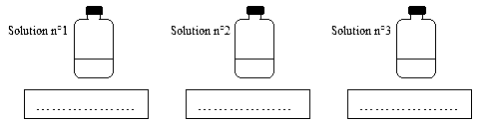 |  |  |  | Note | Barème  0,5 0,5  1,5  0,5  0,5 0,5  1  0,5  0,5 0,5  1  0,5 0,5  1,5
   | Réactif d’identification | Couleur du précipité | Ion identifié
   | Nitrate d’argent | Blanc | Ion chlorure Cl⁻
   | Soude ( hydroxyde de sodium) | Vert foncé | Ion fer (II) Fe²⁺
   | Soude ( hydroxyde de sodium) | Bleu | Ion cuivre Cu²⁺
   | Chlorure de baryum | Blanc | Ion sulfate SO₄²⁻
   | Soude ( hydroxyde de sodium) | Blanc | Ion zinc Zn²⁺
Note |  |  |  |  | /10

ELECTRICITE 1 | Nom…………………….. | Prénom : ……………. | Classe……………
La sécurité électrique  Partie 1 : Le risque d’électrocution  Un personnage est en contact accidentel avec différentes parties d’un circuit. Entourer la bonne réponse.  Pour une meilleure sécurité, sur quel fil faut-il placer l’interrupteur ? ……………………………………………  Dans la pratique, il est généralement impossible de savoir sur quel fil l’interrupteur a été installé : quelle précaution faut-il donc prendre avant toute intervention sur une installation électrique ?  ………………………………………………………………………………………………………………………  Partie 2 :Le risque d’incendie  1)On rappelle la relation entre la puissance P reçue par un appareil électrique, la tension U à ses bornes et l’intensité du courant I qui le traverse : P = U x I  Préciser les unités : P en ….. U en …………. I en ………………….  2) On branche un appareil électrique d’une puissance nominale de 3 000 W sur le secteur ( 230 V ).  - Calculer l’intensité du courant qui traverse cet appareil en détaillant la réponse.  …………………………………………………………………………………………………………………….  …………………………………………………………………………………………………………………….  b) Le circuit électrique de cet appareil est constitué de fils supportant au maximum une intensité égale à 10 A. Que se passe-t-il pour les fils ? ………………………………………………………………………………..  Qu’est ce que cela peut provoquer ? …..……………………………………………………………………….  …………………………………………………………………………………………………………………..  Partie 3 : Les effets du courant sur le corps humain.  Le graphique ci dessous permet de déterminer les effets du courant électrique en fonction de l’intensité et du temps de passage à travers le corps humain.  2) Quels sont les effets du courant électrique d’intensité égale à 200 mA qui traverse le corps humain pendant 1 s ? ( 1s = 10³ ms ) ……………………………………………..  3) Pendant combien de temps le corps humain peut il supporter un courant d’intensité égale à 500 mA sans risque de paralysie respiratoire ? ……………………………………… |  |  |  | Note | Barème  0,5 0,5  0,5 0,5  0,5  0,5  1,5  1  1  1  1  1  0,5
   | interrupteur ouvert | interrupteur fermé
  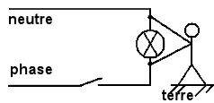 | Le personnage est  en danger / pas en danger | Le personnage est  en danger / pas en danger
  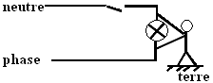 | Le personnage est  en danger / pas en danger | Le personnage est  en danger / pas en danger
  zone 1 : aucune réaction  zone 2 : contracture musculaire  zone 3 : paralysie respiratoire  zone4 : fibrillation cardiaque et mort dans 50 % des cas  zone 5 : arrêt cardiaque et brûlures graves  1) Un courant d’intensité inférieure à 0,5 mA, est il dangereux ? ……………………….. | 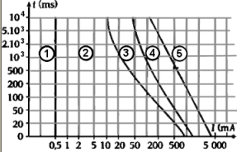
Note |  |  |  |  | /10

ELECTRICITE 2 | Nom…………………….. | Prénom : ……………. | Classe……………
Les tensions alternatives  Un élève d’une classe de troisième désire tracer l’évolution de la tension aux bornes d’un générateur TBF au cours du temps. Pour cela, il utilise un chronomètre et un voltmètre branché entre les bornes du TBF. Ses résultats sont reportés dans le tableau ci-dessous.  1) Le professeur lui demande de tracer l’évolution de la tension du TBF au cours du temps. Il utilise alors le papier millimétré suivant en prenant comme échelle :  abscisse : durée : t : 1 cm pour 20 secondes. ordonnée : tension : U : 1 cm pour 2 volts.  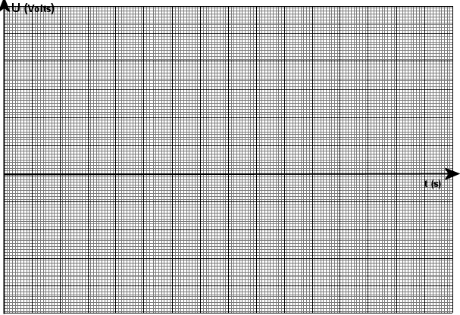  2) Entourer les bonnes réponses : La tension est : continue alternative périodique.  3a) Surligner en bleu sur l'axe horizontal la durée d’un motif élémentaire (deux alternances).  3b) Donner le nom de cette durée ………………….….. et sa « lettre symbole » ………………….  4) Mesurer la valeur de cette durée.………………………………………………………………  5) Rappeler la relation entre la période T et la fréquence f ainsi que les unités employées dans le système international : ………………………………………………………………………………………  6) Calculer la valeur de f : …………………………………………………………………………  7) Mesurer la valeur maximale de la tension. Umax = …………………………………………… |  |  |  | Note |  | Barème  3  0,5 0,5  0,5  0,5 05  1  0,5 0,5  1,5  0,5 0,5
  temps (s) | 0 | 10 | 20 | 30 | 40 | 50 | 60 | 70 | 80 | 90
  Tension (V) | 0 | 5 | 8,6 | 8,4 | 4,4 | 0 | -5 | -8,8 | -8,6 | -5,2
  temps (s) | 100 | 110 | 120 | 130 | 140 | 150 | 160 | 170 | 180 | 190
  Tension (V) | 0 | 5 | 8,6 | 8,4 | 5,2 | 0 | - 4,8 | -8,6 | -8,8 | -5,6
Note |  |  |  |  | /10

Mécanique | Nom…………………………………. | Prénom : ……………. | Classe…………
La sécurité routière.  Partie 1 : Distance d’arrêt d’un véhicule.  I La distance d’arrêt D_{A} du véhicule dépend de différents facteurs tels que l’alcoolémie du conducteur, la vitesse du véhicule, l’état des freins et des pneus, l’état de fatigue du conducteur, l’état de la chaussée (route mouillée, graviers …)  1) Donner deux de ces facteurs qui influencent la distance de réaction D_{R} ? …………………………………….  ………………………………..……………………………………………………………………………………  2) Donner deux de ces facteurs qui influencent la distance de freinage D_{F} ? …………………………………….  ……………………………………………………………………………………………………………………..  II Le graphique ci-dessous représente l’évolution de la distance de freinage en fonction de la vitesse  b) Calculer, en mètres, la distance parcourue pendant le temps de réaction D_{R} ………………………………….  …………………………………..……………………………………………………………………………………  c) A l’aide du graphique, déterminer, en mètres, la distance de freinage D_{F} à 50 km/h.……………………………  ………………………………………………………………………………………………………………………  d) En déduire la distance d’arrêt D_{A} à 50 km/h. D_{A} = ……………………………………………………………………………………………….  2) A 60 km/h : D_{R} = 16,7 m et D_{F}= 20 m. Calculer la distance d’arrêt D_{A} à cette vitesse :  D_{A} = ……………………………………………………………………………………………..  3) En ville, la vitesse maximale autorisée est de 50 km/h.  Un automobiliste s’aperçoit qu’un enfant s’engage sur un passage pour piétons ; 30 mètres les séparent.  Que se passerait-t-il si le véhicule roulait à 60 km/h ? Justifier la réponse.  ............................................................................................……………………………………  …………………………………………………………………………………………………  Partie 2  Pendant l’arrêt brutal d’un véhicule lancé à 50 km/h, la force exercée par une ceinture traditionnelle sur la cage thoracique _{ceinture/cage} a pour valeur 10 000 N.  Représenter sur le schéma F _{ceinture/cage} (échelle : 1 cm pour 2 500 N) |  |  |  | Note |  | Barème  /1  /1  /1,5  /1  /1  /1  /1  / 0,5  /1  /1
  La distance d’arrêt (D_{A}) d’un véhicule est égale à la somme de la distance parcourue pendant le temps de
  réaction (D_{R}) et de la distance de freinage (D_{F}). | 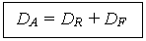
  1) On veut calculer la distance d’arrêt (D_{A}) pour un véhicule roulant à 50 km/h sur route sèche. On suppose que le temps de réaction d’un conducteur est de 1 seconde.  a) Convertir cette vitesse en m/s .  ………………………………………..……………….………………………………………………………… | 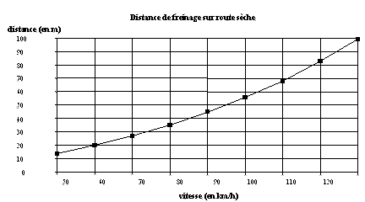
  Les caractéristiques de _{ceinture/cage} sont :  - point d’application : A  - direction : horizontale  - sens : vers la gauche | 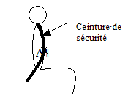
Note |  |  |  |  | /10

 | Optique | Nom…………………….. | Prénom : ……………. | Classe…………
DEMAIN : TOUS MYOPES ?  La myopie n'a cessé d'augmenter au cours des dernières décennies, notamment chez les enfants et les adolescents.  Si la plupart des chercheurs pensent que la myopie est héréditaire, l'environnement semble également jouer un rôle.  « Les enfants passent plus de temps chez eux, devant l'ordinateur, la télévision ou plongés dans les livres, ce qui explique que les êtres humains sont en train de devenir des myopes en puissance », affirme Ian Morgan, chercheur à l'Université Nationale Australienne de Canberra.  Selon Ian Morgan, lorsqu'on fixe un objet proche pendant très longtemps, nos yeux sont obligés de s'adapter : petit à petit, le globe oculaire s'allonge pour compenser l'effort visuel : il est alors impossible que l'oeil fasse une mise au point sur des objets éloignés. Si cet effort se renouvelle souvent sur une longue période, cette modification du globe oculaire peut devenir irréversible, d'où l'apparition de la myopie.  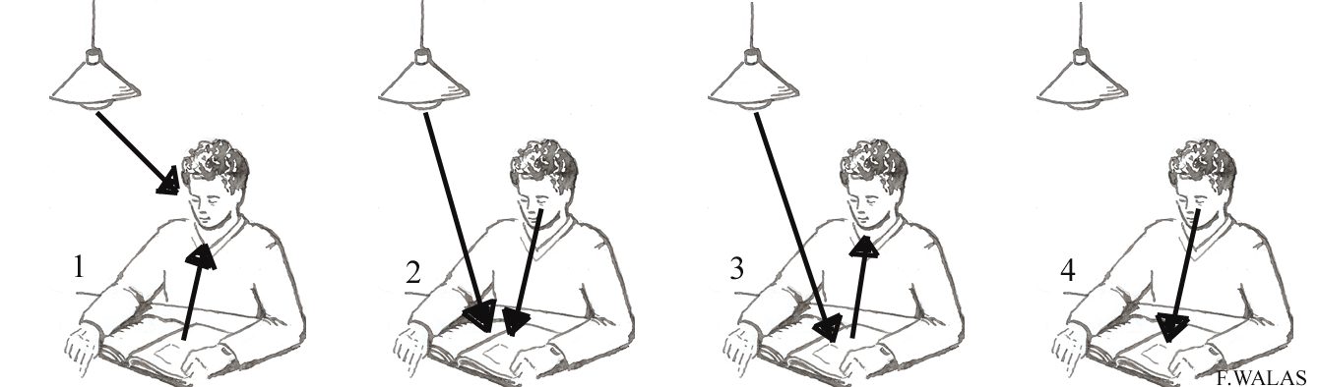  1-Entourer le dessin qui montre correctement la marche de la lumière permettant à l'élève de lire le cahier  2-Entourer la bonne réponse : La lampe est une source primaire de lumière / source secondaire de lumière.  Le cahier est une source primaire de lumière / source secondaire de lumière.  3-Observer le schéma simplifié de l’œil normal.  L’ensemble cornée-cristallin est équivalent à une lentille .......................……  L'image dans l’œil se forme sur un endroit appelé ............…………..............  4-Pourquoi est-il dangereux de regarder le Soleil à l’œil nu ?  ..........................................................................………...............  5-Le schéma de l’œil peut encore être simplifié par une seule lentille : c'est « l’œil réduit »  Compléter le symbole de la lentille de l’œil réduit.  Comment s'appelle le point F ?...............................………….........................  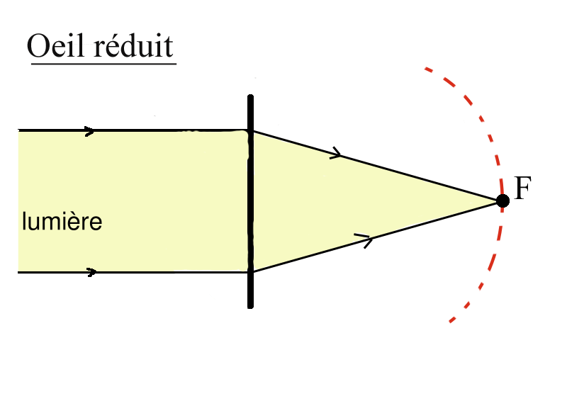  Représenter en rouge la distance focale de cette lentille.  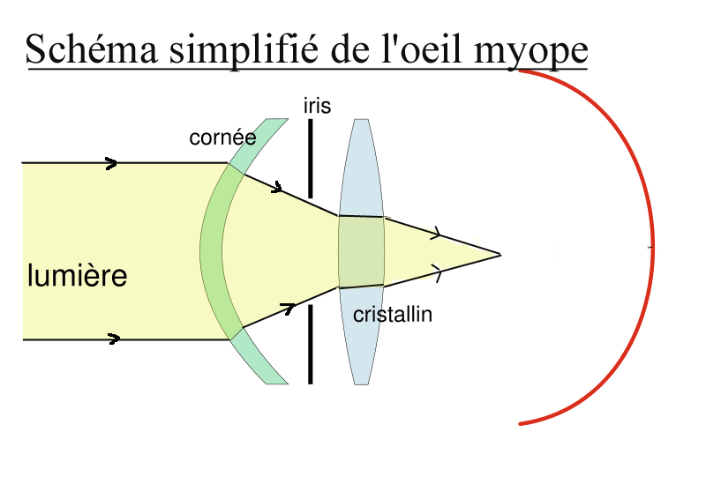  6-Observer le schéma de l’œil myope. En déduire pourquoi un oeil myope ne voit pas bien les objets éloignés ?  .....................................................................………......................................  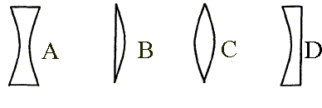  7-Pour corriger la myopie : on utilise des lentilles divergentes. Ci-contre :  entoure celle(s) qui conviendrait(aient).  Dessine le symbole de la lentille divergente :……………………………….  8-D’après le texte, quels sont les 2 facteurs qui jouent un rôle dans la myopie ?…………………………………  ……………………………………………………………………………………………………………………… |  |  |  |  | Note | Barème  /1  / 1  / 0,5  / 0,5  / 1  / 0,5  / 0,5  / 1  / 1  / 1  / 1  / 1
Note |  |  |  |  |  | /10

